1. axios懵逼?

答:

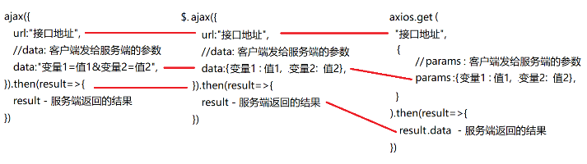

2. 自定义组件，可不可以写在new Vue({el:"#app"})所监控的div外部？

答：不行。因为<div id="app"外的部分，new Vue是扫描不到的。new Vue只能扫描<div id="app"内的内容。所以，new Vue就无法认出组件的标签。浏览器也不认识。

3. Error: Cannot find module 'C:\xampp\htdocs\dd\PROJECT\xz\routes\app.js

答: 路径错了。node app.js指令必须运行在xz根目录下。也就是必须保证输入node app.js前的路径为: "...\xz>"。要向不出错，都用右键直接单击app.js，选在终端中运行。再输入node app.js。

4. new Vue中发送axios请求时，如何获得组件component内的数据？

答：每个组件都自带created()，methods:{}，所以，组件自己要发的axios请求，应该写在每个组件内的created()或methods中，不应该写在外部。这样，在组件内的created()或methods中，就可以轻松使用this.变量，获得自己组件内的变量值，作为参数发给服务端了。没有障碍。